3차원 상호작용 프로그램 만들기

팀: 2반 2017182025 윤인기, 3반 2019184018 양재성

# 개발할 프로젝트의 내용

3D모델 프리뷰 프로그램

* 정해진 3D모델들 중 원하는 모델을 선택한 후 화면에 보여주는 프로그램
  + 메인메뉴
  + 툴바
  + 3D모델 3~5개
  + 회전, 조명, 카메라,

프로그램 특징

* 3D모델 관찰
* 상호작용을 통해 특정 장소에 모델 배치

비슷한 프로그램

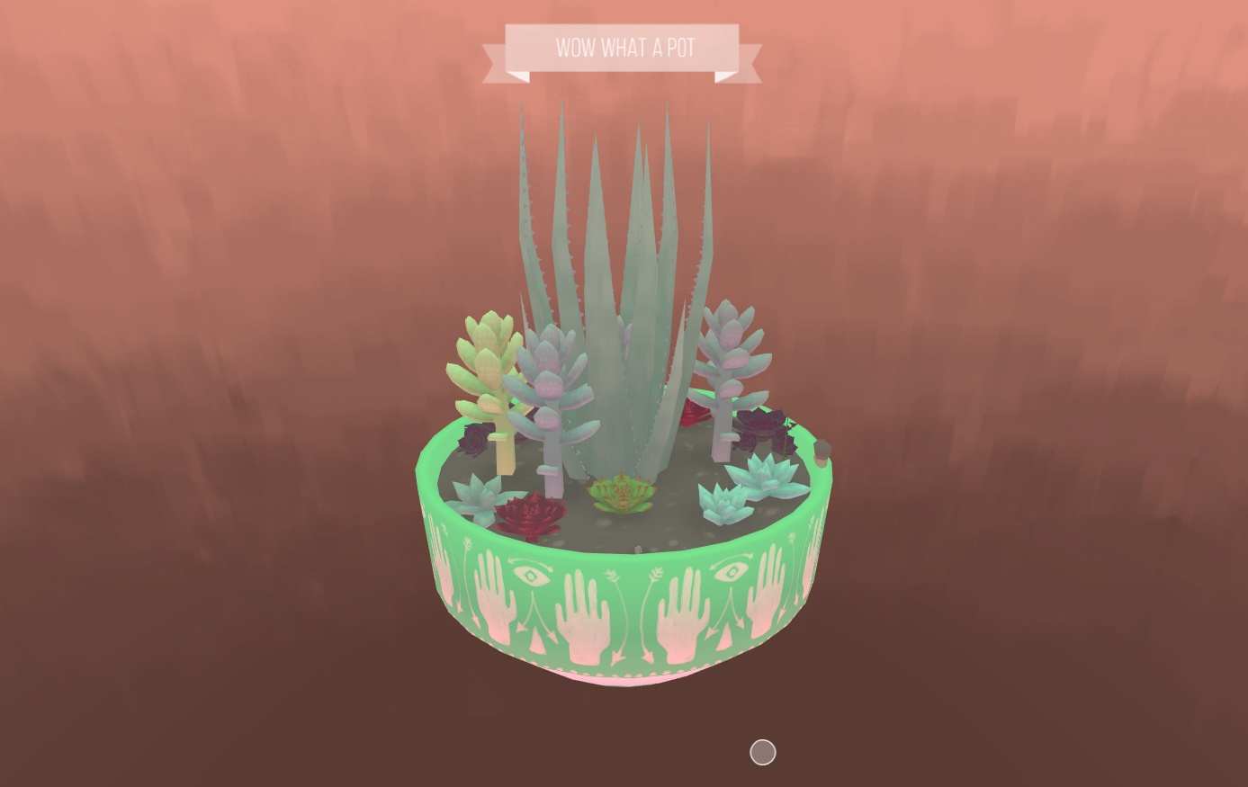

팀원역할

* 윤인기: 메뉴, 툴바, 모델링
* 양재성: 메인 프로그래머

스케줄 표

|  |  |  |  |
| --- | --- | --- | --- |
|  |  |  |  |
|  |  |  |  |
|  |  |  |  |